Sistemi di isolamento e di facciate –

Mura esterne senza telaio

Introduzione
L’Europa ha in sé un grande potenziale per il risparmio di energia nel settore edile. Tale potenziale può essere sfruttato conformandosi alla Direttiva sul rendimento energetico degli edifici (EPBD), poiché tale direttiva non si rivolge soltanto all’ottenimento degli standard termici per le ristrutturazioni dei vecchi edifici, ma anche agli standard dell’”edilizia a energia quasi zero” relativa agli edifici di nuova costruzione. Questi obiettivi possono essere raggiunti mediante una combinazione di maggiore efficienza energetica e di utilizzo di fonti energetiche rinnovabili. Anche se non tutti gli stati membri hanno ancora definito i loro programmi di attuazione, la questione relativa ad un isolamento termico ottimale giocherà un ruolo essenziale in termini di alto potenziale di risparmio energetico e di efficienza in ambito economico.

Abstract
In questa unità di apprendimento si inizia mostrando le diverse opzioni di coibentazione esterna in combinazione con diverse strutture murarie. Vengono presentati vari tipi di struttura e campi di applicazione, includendo consigli pratici sia per selezionare ed installare i materiali isolanti più idonei, sia per quanto riguarda la fisica degli edifici. Vengono presi in esame i criteri di progettazione e gli standard di isolamento possibili. Una sezione importante si occupa della garanzia qualità per quanto riguarda la tenuta all'aria e la minimizzazione dei ponti termici.

Obiettivi
Completando questo modulo gli studenti sapranno….
- Elencare le componenti delle varie tipologie di sistemi per l’isolamento delle pareti esterne
- Confrontare i vari sistemi di isolamento per mura esterne
- Presentare soluzioni per le aree problematiche dei sistemi di isolamento
- Descrivere le varietà di composizione delle strutture murarie esterne
- Valutare i sistemi di isolamento murario in base ai loro vantaggi e svantaggi

Indice
Introduzione 1
Abstract 1
Obiettivi 1
1. Strutture murarie esterne pesanti con sistemi compositi di isolamento termico (ETICS) 3
1.1 Strutture portanti senza telaio 3
1.2 Isolamento nelle strutture senza telaio 3
1.3 Fissaggio/ancoraggio nelle strutture senza telaio 5
1.4 Protezione dagli agenti atmosferici delle strutture senza telaio 5
1.5 Ermeticità e servizi nella parete esterna 5
2. Strutture murarie esterne con facciata continua 7
2.1 Struttura portante nelle facciate continue 8
2.2 Materiali isolanti nelle facciate continue 9
2.3 Ancoraggio delle facciate continue 9
2.4 Protezione dagli agenti atmosferici delle facciate continue 10
3. Strutture murarie esterne a singola pelle 11
3.1 Struttura portante/materiali isolanti nelle strutture murarie esterne a singola pelle 12
3.2 Protezione dagli agenti atmosferici delle strutture murarie esterne a singola pelle 12
3.3 Strato di servizio nelle strutture murarie esterne a singola pelle 12
3.4 Valori U nelle strutture murarie esterne a singola pelle 13
3.5 Aspetti relativi alla sostenibilità 13
4. Strutture murarie esterne a doppia parete 14
4.1 Struttura portante nelle strutture murarie esterne a doppia parete 15
4.2 Materiali di isolamento nelle strutture murarie esterne a doppia parete 15
4.3 Ancoraggi nelle strutture murarie esterne a doppia parete 15
4.4 Protezione dagli agenti atmosferici delle nelle strutture murarie esterne a doppia parete 15
4.5 Valori U delle strutture murarie esterne a doppia parete 16
5. Criteri qualitativi nella produzione di un sistema di isolamento 18
5.1 Garanzia di qualità nella fase di pianificazione 18
5.2 Garanzia di qualità nella fase esecutiva 19
5.3 Ermeticità 19
5.4 Minimizzazione dei ponti termici 21
5.5 Criteri qualitativi aggiuntivi 21
6. Lista delle immagini 23
7. Disclaimer 25

Strutture murarie esterne pesanti con sistemi compositi di isolamento termico (ETICS)
Laddove una struttura muraria esterna consiste di muratura o cemento armato in combinazione con un sistema di isolamento termico composito (ETICS), le funzioni di questi due strati sono separate:
Lo strato portante svolge funzioni strutturali e, a causa della sua massa considerevole, apporta vantaggi nell’insonorizzazione e nella protezione dal surriscaldamento estivo. Lo strato isolante è realizzato con materiali termicamente ottimizzati. Riguardo l’efficienza termica in termini economici questi sistemi sono davvero soddisfacenti, e detengono la maggior quota di mercato dei sistemi murari.
Cos’è un sistema composito di isolamento termico?
ETAG 004 descrive ETICS come un prodotto di isolamento prefabbricato che viene unito alla parete, o fissato meccanicamente utilizzando ancoraggi, profili, utensili speciali, o una combinazione di fissaggi adesivi e meccanici, e completata da uno o più strati (applicati in loco), uno dei quail contenente un rinforzamento, ed è appplicato direttamente sui pannelli isolanti, senza spazi d’aria o strati di disconnessione.

Strutture portanti senza telaio
La funzione portante è eseguita dalla muratura o dalla parete in cemento armato. In questo caso edifici da cinque piani o più possono essere costruiti con pareti altamente portanti con uno spessore pari a soli 17.5 cm. In edifici meno alti le proprietà della struttura portante possono variare; quindi aspetti aggiuntivi come la protezione antincendio divengono rilevanti.

Isolamento nelle strutture senza telaio
Il sistema composito di isolamento termico può essere selezionato tra un’ampia scelta di possibili materiali isolanti. Le scelte leader di mercato sono le schiume isolanti in polistirene, continuamente migliorate negli anni in termini di conduttività termica, e che sono offerte dalla maggior parte dei produttori con una conduttività termica λ di soli 0.032 W/mK. Lo stesso discorso è applicabile alla lana minerale artificiale. L’isolamento mediante schiuma minerale è una variante di isolamento puramente minerale con una conduttività termica λ leggermente meno favorevole, pari a circa 0.04W/mK.
I materiali isolanti provenienti da fonti rinnovabili, come materiali isolanti in fibra di legno, hanno generalmente una conduttività termica λ tra i 0.035 e i 0.05 W/mK, e figurano nella gamma di prodotti di molti fornitori ETICS.
Per ogni singolo edificio vanno prese decisioni specifiche su quale materiale isolante possa interpretare al meglio l’obiettivo della sostenibilità. Tuttavia negli edifici di nuova costruzione non dovrebbe essere superato un valore U tra 0.12 e 0.16 W/m²K.
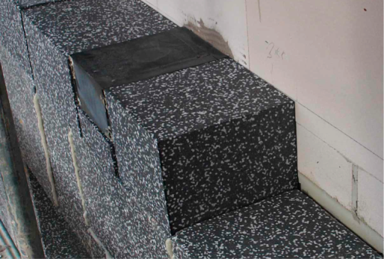
Figura 1: isolamento ETICS con un punto di ancoraggio (realizzato per minimizzare i ponti termici) per una fonte di illuminazione (fonte: Schulze Darup)
Tutte le misure antincendio devono essere in linea con le istruzioni del produttore e con la normativa vigente. Se eseguiti correttamente, i sistemi offriranno un alto grado di sicurezza in caso di incendio.
In generale si può affermare che per la realizzazione vengono applicate le regole riconosciute dell’ingegneria. Il riquadro qui in basso elenca rilevanti norme e linee guida. In aggiunta, le istruzioni del produttore in merito all’esecuzione degli ETICS vanno eseguite alla lettera.
NORME EUROPEE / DIRETTIVE/ LINEE GUIDA
a. ETAG 004 Linee guida tecniche europee per sistemi isolanti a cappotto per esterni con intonaco
b. ETAG 014 Linee guida tecniche europee per ancoraggi plastici per sistemi compositi di isolamento termico esterno con intonaco
c. EN 13162 (MW)– isolanti termici per edilizia - prodotti di lana minerale ottenuti in fabbrica – prodotti (MW)
d. EN 13163 (EPS) Isolanti termici per edilizia - prodotti di polistirene espanso ottenuti in fabbrica - prodotti (EPS)
e. EN 15824 Specifiche per rivestimenti esterni e interni a base di leganti organici
Inoltre le seguenti considerazioni vanno applicate alle singole fasi del processo:
Preparazione e Fondamentali: Un registro sarà utile per la preparazione e la documentazione. Vanno verificate e documentate, tra le altre cose: il substrato esistente, se il sistema ETICS scelto è conforme ai requisiti della fisica dell’edificio e gli standard statutari dell’edificio; se tutte le componenti del sistema sono a portata di mano, se il substrato è stato adeguatamente preparato, se tutte le connessioni, le finestre, i pluviali, le tende da sole, siano stati tenuti in conto.

Fissaggio/ancoraggio nelle strutture senza telaio
I sistemi compositi di isolamento termico nei nuovi edifici sono collegati per lo più mediante malta (in alcuni casa modificata con polimeri). Potrebbe essere necessario un fissaggio meccanico aggiuntivo. Laddove le pareti sono termicamente rinnovate, la regola è aggiungere un fissaggio meccanico a mezzo di tasselli. In casi eccezionali, se un test di verifica della resistenza allo strappo stabilisce che il substrato esistente è funzionale, allora la sua capacità portante risulta sufficiente, nel quale caso l’aggiunta di elementi di connessione può essere omessa.

Protezione dagli agenti atmosferici delle strutture senza telaio
Sullo strato di materiale isolante viene applicato un rasante armato con apposita rete. Una volta asciugato questo strato funzionale, viene applicato il rivestimento di finitura con la struttura di superficie selezionata ed il colore. Negli ultimi anni vi è la tendenza a realizzare l’intonaco con uno spessore maggiorato dai 15 ai 20 mm., il che rende la superficie più solida e scoraggia i picchi dal costruire nidi; il comportamento igrotermico risulta migliorato, con minor possibilità di colonizzazioni di alghe sull’intonaco.
Piastre in ceramica, pareti in mattoni e altri rivestimenti possono essere incollati agli ETICS, quando previsti dai kit certificati dai produttori, quindi è possibile scegliere moltissime varianti di rifinitura.

Ermeticità e servizi nella parete esterna
Nelle costruzioni senza telaio gli impianti sono normalmente posati sottotraccia nella muratura. Come alternativa, alcuni produttori forniscono mattoni forati attraverso i quali vengono posti i cavi elettrici, o dove sono integrati i sistemi di riscaldamento murario. Il punto essenziale è che lo strato di tenuta all’aria sia posizionato sulla faccia interna della muratura, ciò vuol dire che tutte le penetrazioni devono essere a tenuta d’aria. Se una linea di servizio è installata all’interno di una parete esterna, ad esempio il muro di servizio di una cella sanitaria, allora deve essere applicato prima l’intonaco, per rendere ermetica la superficie.
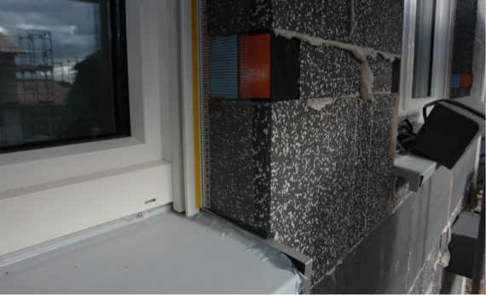
Figura 2: isolamento ETICS con un punto di ancoraggio (realizzato per minimizzare i ponti termici) per una balaustra (fonte: Schulze Darup)
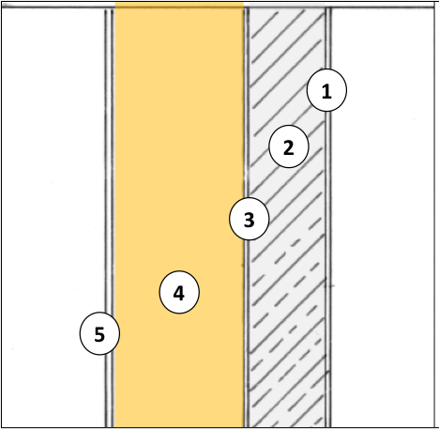
Muratura / cemento armato con sistema composito di isolamento termico

1 Intonaco interno
2 Muratura / cemento
3 Adesivo
4 Isolamento
5 Intonaco esterno

Figura 3: stratigrafia di una parete senza telaio con sistema composito di isolamento termico (fonte: Schulze Darup)
ERRORI frequenti nella realizzazione di ETICS:
- Scorretto spessore dell’intonaco di base
- Danni causati da instabilità dimensionale dei pannelli isolanti
- Pannelli isolanti non opportunamente ancorati
- rasatura esterna non abbastanza spessa
- Esecuzione erronea delle connessioni a livello dell’attacco a terra
- Fessure tra i pannelli isolanti non sigillate con la schiuma
- Larghezza minima dei ritagli non rispettata, giunti non correttamente risolti, nessun rinforzo diagonale agli angoli delle finestre
- Difetti relativi all’intonaco di base, esecuzione dei giunti, distribuzione e inserimento di tasselli.

Esempio di calcolo
Per una parete senza telaio con isolamento termico composito, supponendo una misura di 17.5 cm per una muratura ad alta resistenza, 26 cm di isolamento e λ = 0.035 W/mK, il calcolo porta ad un valore U pari a 0.127 W/m²K.
Per raggiungere un valore U pari a 0.10 W/m²K, l’isolamento dovrebbe essere spesso 30 cm, con un valore λ di 0.032 W/mK.
Se viene scelta una muratura porosa altamente isolante con un valore λ di 0.09 W/mK, un valore U pari a 0.127 W/m²K può essere raggiunto con 20 cm di isolamento, ottenendo uno spessore murario totale pari a meno di 40 cm. Tuttavia, devono essere considerati in questo calcolo gli aggiuntivi ponti termici attraverso i piedritti del pavimento. Se questa ottimizzazione viene eseguita perfettamente e se viene selezionato un materiale isolante con un valore λ pari a 0.022 W/mK, uno spessore murario totale di 33 cm risulterà sufficiente.

Strati (dall’interno verso l’esterno) d λ
1 Intonacatura interna 1.50 0.700
2 Muratura 17.50 0.900
3 Isolamento 26.00 0.035
4 Intonacatura esterna 1.50 0.520

Corr. 1.00 Spessore [cm] 46.50 Valore U 0.127
Figura 4: Calcolo del valore U per una parete senza telaio con un sistema composito di isolamento termico. Un isolamento spesso 26 cm con un valore λ di 0.035 W/mK conduce a un valore U pari a 0.127 W/m²K.

Strutture murarie esterne con facciata continua
Se la protezione dagli agenti atmosferici risulta fornita mediante rivestimento a pannelli sull’intero isolamento, otteniamo una cosiddetta facciata continua.
Si può scegliere tra materiali in legno e a base di legno, pannelli minerali, lastre in pietra naturale o artificiale, superfici in vetro o in metallo, più pannelli fotovoltaici.
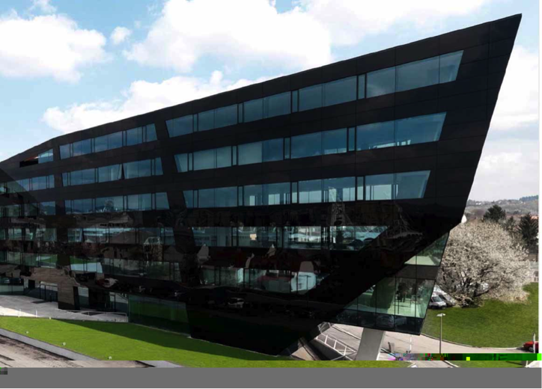
Figura 5: “Schwarzer Panther” (“Pantera Nera”), Graz, Austria, architetti: GSarchitects Graz. Facciata continua nella forma di facciata in vetro (fonte: STO)
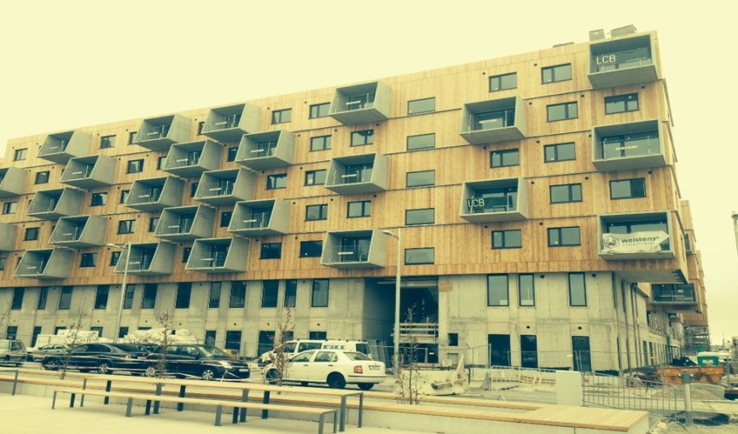
Figura 6: Sistema di muratura esterna con facciata continua in legno a Seestadt Aspern, Vienna, Austria (fonte: Weissenseer Holz-System-Bau GmbH)

Struttura portante nelle facciate continue
La facciata continua è sospesa di fronte all’edificio e sostiene solo il proprio peso. Il carico è trasferito alla parete dietro di esso mediante un sistema di ancoraggio.
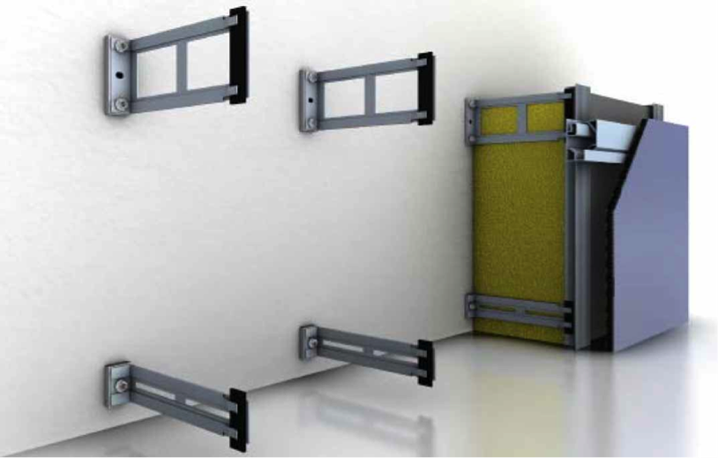
Figura 7: Sistema di ancoraggio per una facciata continua con ponte termico minimo –
ΔU_{WB} ≤ 0.01 W/m²K (fonte: Fa. STO)
Nelle strutture a scheletro il peso di una facciata continua è sostenuto da un sistema portante che si aggancia a tutti i piani. In questo caso il sistema di ancoraggio passa da piano a piano, o è fissato alla struttura portante mediante altri dispositivi.

Materiali isolanti nelle facciate continue
Il materiale isolante può essere selezionato tra grandi varietà di materiali possibili, dai pannelli con listelli, che sono pressati tra gli elementi strutturali, all’isolamento riempitivo, che è iniettato in uno stampo predisposto. Le schiume isolanti sono un’ulteriore opzione. L’isolante in lana minerale artificiale risulta vantaggioso negli edifici con più severi requisiti antincendio.
La conduttività termica λ di entrambi i gruppi di materiali si attesta sui 0.032 - 0.040 W/mK. Può essere inoltre utilizzato un isolamento in materie prime rinnovabili, con una conduttività termica λ pari a 0.035 - 0.050 W/mK. Merita di essere in particolar modo menzionata la cellulosa in qualità di materiale isolante di riempimento con proprietà favorevoli in merito all’ energia primaria inglobata.

Ancoraggio delle facciate continue
Una facciata continua può essere ancorata mediante sistemi molto diversi. Sono possibili strutture in legno così come sistemi in metalli, che possono essere installati in forma di impalcatura o con ancoraggi singoli. In nessun caso deve essere utilizzato l’alluminio, a causa della sua elevata conduttività termica λ pari a 200 W/mK. L’acciaio al carbonio si attesta sui 60 W/mK e l’acciaio inossidabile sui 25 - 15 W/mK, risultando dunque più adatto.
Il punto essenziale è che il sistema sia termicamente disaccoppiato dal muro portante.
A tale scopo, possono essere utilizzati ad esempio distanziatori costituiti da materiale isolante dal calore e resistente alla pressione. Il sistema di ancoraggio nella sua interezza deve condurre minor calore possibile dall’interno verso l’esterno. I sistemi ad alta qualità sono quasi del tutto liberi da ponti termici, a differenza di un sistema senza ancoraggio con ΔU_{WB} ≤ 0.01 W/m²K. Ciò significa che il valore U di una struttura subisce un calo di circa 0.12 -0.13 W/m²K, presumendo il medesimo spessore isolante.
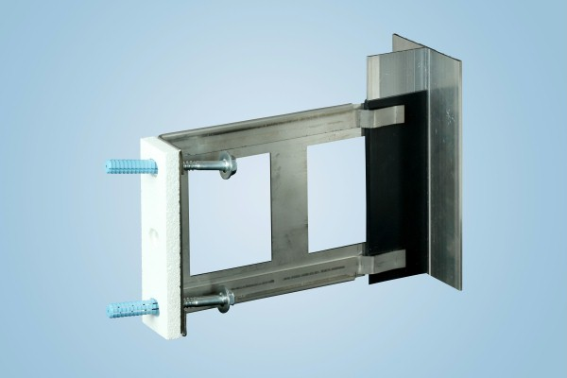
Figura 8: Distanziatore in acciaio inossidabile (fonte: Sto SE & Co. KGaA)

Protezione dagli agenti atmosferici delle facciate continue
La superficie di una facciata può essere scelta liberamente. La scelta può ricadere su rivestimenti in legno o su materiali a base di legno, pannelli minerali con vari tipi di superficie, lastre in pietra naturale o artificiale, superfici in metallo o vetro. Se la facciata di un edificio a surplus di energia è fornita di unità fotovoltaiche, il design è anche qui basato sul principio della facciata continua.
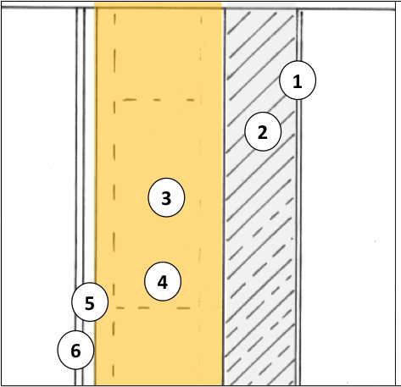
Muratura / cemento armato con facciata continua

1 Intonaco interno
2 Muratura / cemento armato
3 Isolamento
4 Sistema di ancoraggio
5 Spazio d’aria / sistema portante
6 Rivestimento esterno

Figura 9: stratigrafia di una parete senza telaio con facciata continua; è importante scegliere un sistema di ancoraggio che possa minimizzare l’influenza dei ponti termici. (fonte: Schulze Darup)

Strati (dall’interno verso l’essterno) d λ
1 Intonaco interno 1.50 0.700
2 Muratura 17.50 0.900
3 Isolamento nel mezzo: isolamento 25.00 0.045 / 0.035
4 Sistema portante acciaio inox nel mezzo: isolamento 2.00 15.00 / 0.035
5 Strato a tenuta d’aria 0.10 0.500
6 Spazio d’aria * 3.00 -
7 Rivestimento * 2.00 -

Corr. 1.00 Spessore [cm] 46.10 Valore U 0.128
Figura 10: Calcolo del valore U per una facciata continua; confrontato con un sistema composito di isolamento termico, la struttura è complessivamente più spessa, a causa dell’aggiunta del sistema portante e del rivestimento. * Lo spazio d’aria e il rivestimento non sono stati tenuti in conto nel calcolo.
Strati (dall’interno verso l’esterno) d λ
1 Intonaco interno 1.50 0.700
2 Muratura 17.50 0.900
3 Isolamento nel mezzo: is. a vuoto d’aria. 6.50 0.045 / 0.008
4 Sistema portante acciaio inox nel mezzo: is./protezione 0.50 15.00 / 0.035
5 Strato a tenuta d’aria 0.10 0.500
6 Spazio d’aria più listelle * 3.00 -
7 Rivestimento * 2.00 -

Corr. 1.00 Spessore [cm] 26.10 Valore U 0.125
Figura 11: Calcolo del valore U per una facciata continua con isolamento a vuoto d’aria (VIP); l’eccellente conduttività termica λ pari a soli 0.008 W/mK rende possibile una struttura sottile con uno spessore murario totale di circa 31 cm (inclusi spazio d’aria e rivestimento) e uno spessore d’isolamento a vuoto d’aria pari a 6.5 cm. * Lo spazio d’aria e il rivestimento non sono stati tenuti in conto nel calcolo.

Strutture murarie esterne a singola pelle
Al giorno d’oggi possono essere prodotte pareti a singola pelle atte all’ottenimento di valori U bassi come 0.07 W/mK. Questo implica l’utilizzo di mattoni alleggeriti con classe di densità lorda pari allo 0.6 ( 600 kg/m³ ), unitamente a inserimenti di isolamento all’interno del mattone, costituiti da materiali come perliti o fibre minerali artificiali, o utilizzando mattoni in calcestruzzo cellulare autoclavato.
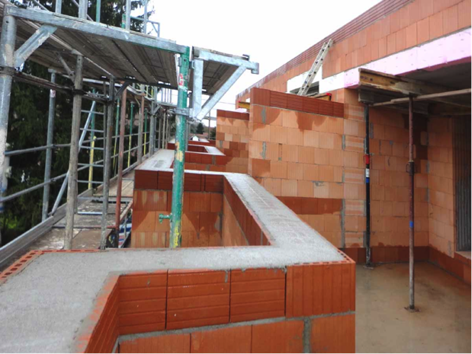
Figura 12: muratura in mattoni a singola pelle per una casa passiva; le connessioni del ponte termico con il tetto a terrazza vanno valutate in dettaglio in questo progetto (fonte: Schulze Darup)

Struttura portante/materiali isolanti nelle strutture murarie esterne a singola pelle
La muratura è funzionale sia per il carico che per la protezione termica. Per case indipendenti e bassi edifici residenziali, una densità lorda pari allo 0.6, unitamente a una conduttività termica λ di 0.07 W/mK risulta adeguata. Se sono richiesti insonorizzazione e una maggiore capacità di carico, dovrebbero essere selezionati mattoni con classe di densità lorda pari 0.65 e classe di resistenza alla compressione > 6, con una conduttività termica λ di 0.09 W/mK.
Una combinazione di muratura con sistema isolante aggiuntivo o una facciata continua per esempio in legno, può condurre a buoni risultati.

Protezione dagli agenti atmosferici delle strutture murarie esterne a singola pelle
La protezione dagli agenti atmosferici è fornita dall’intonaco esterno, anche nella forma di intonaco termoisolante.

Strato di servizio nelle strutture murarie esterne a singola pelle
Come per le strutture in muratura, gli impianti sono incassati nella muratura stessa. Particolare attenzione deve essere prestata ai materiali in pietra porosa, verificando che lo strato di tenuta all’aria sia fornito dall’intonaco interno.
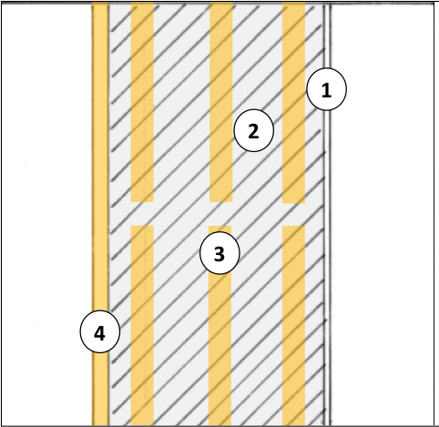
Muratura a guscio singolo

1 Intonaco interno
2 Muratura porosa
3 Facoltativo: inserimento di isolamento
4 Intonaco esterno nella forma di intonaco isolante
Figura 13: stratigrafia di una parete in muratura a singola pelle secondo gli standard Passivhaus; le intercapedini sono riempite con materiali isolanti; circa 4 cm di intonaco isolante sono applicati all’esterno. (fonte: Schulze Darup)
Un video su un impianto elettrico installato in modo ermetico:
https://www.youtube.com/watch?v=1xwWLmfnsPU

Valori U nelle strutture murarie esterne a singola pelle
Strutture murarie esterne adatte alle case passive, con l’eccellente valore U di 0.127 W/m²K, possono essere ottenute con una muratura a pelle singola spessa 49 cm e con una conduttività termica λ di 0.070 W/mK più 4 cm di intonaco isolante. Se per ragioni strutturali o per questioni di insonorizzazione è possibile solo una conduttività termica λ di 0.090 W/mK, il valore U passa a 0.159 W/m²K.
Valori U nelle strutture murarie esterne a singola pelle:
Strutture murarie esterne adatte alle case passive, con l’eccellente valore U di 0.127 W/m²K, possono essere ottenute con una muratura a pelle singola spessa 49 cm e con una conduttività termica λ di 0.070 W/mK più 4 cm di intonaco isolante. Se per ragioni strutturali o per questioni di insonorizzazione è possibile solo una conduttività termica λ di 0.090 W/mK, il valore U passa a 0.159 W/m²K.
Strati (dall’interno verso l’esterno) d λ
1 Intonaco interno 1.50 0.700
2 Muratura 49.00 0.070
3 Intonaco isolante 4.00 0.060

Corr. 1.00 Spessore [cm] 54.50 Valore U 0.127
Figura 14: Calcolo del valore U per una parete esterna a singola pelle secondo gli standard di casa passiva, con muratura spessa 49 cm (λ = 0.070 W/mK) più 4 cm di intonaco isolante.

Aspetti relativi alla sostenibilità
Quando valutiamo i nostri edifici secondo una prospettiva generale, l’”energia grigia”,ad esempio l’energia utilizzata per costruirli , assume maggiore importanza. Materiali da costruzione ecocompatibili inglobano a lungo termine il carbonio e dunque forniscono un serbatoio di CO₂ finché restano in opera, cosa che contrasta il riscaldamento globale. Sin dagli anni ’80 i materiali di costruzione rinnovabili hanno guadagnato terreno nel settore edile. Alcuni materiali, come i pannelli in fibra di legno extraporosa e l’isolamento in cellulosa, si ritrovano ora in numerose applicazioni. Il pianificatore deve tener presente la valutazione dell’intero sistema dei materiali e considerare ogni aspetto della sostenibilità. Ad esempio, una muratura a pelle singola in mattoni è un materiale monolitico e puramente minerale. D’altra parte, l’immissione di energia per la produzione di mattoni (che è più alta a causa dell’alta temperatura di cottura dei mattoni) deve essere tenuta in considerazione.
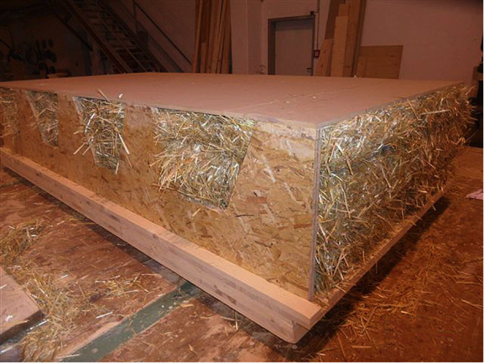
Figura 15: prototipo di un elemento murario prefabbricato isolato con balle di paglia. (Fonte: GrAT)
Un video sull’energia grigia dei materiali da costruzione:
https://www.youtube.com/watch?v=_phZsqSjtds

Strutture murarie esterne a doppia parete
Le facciate a doppia parete non sono molto utilizzate in Italia. Per molti aspetti sono simili alla facciata continua, ma qui il guscio esterno è una vera e propria parete in muratura.
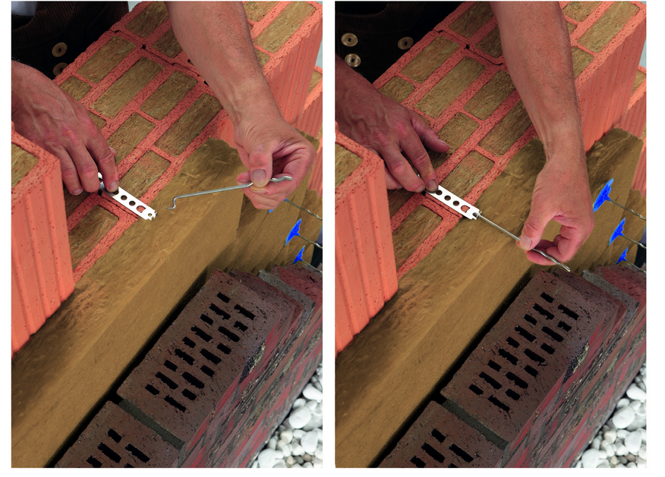
Figura 16: Struttura muraria a doppia parete, ancoraggi per l’installazione dell’isolante (fonte: Wienerberger GmbH)

Struttura portante nelle strutture murarie esterne a doppia parete
La funzione strutturale è eseguita dall’involucro interno della parete. L’involucro esterno sostiene solo il proprio peso, ed è fissato alla muratura portante mediante ancoraggi.

Materiali di isolamento nelle strutture murarie esterne a doppia parete
Nella maggior parte dei casi i pannelli isolanti in schiuma espansa sono utilizzati come isolamento fra le due pareti. Poiché lo spessore dell’isolamento è limitato a 20 cm, dovrebbe essere scelto un materiale con λ = 0.022 - 0.028 W/mK per ottenere lo standard di casa passiva

Ancoraggi nelle strutture murarie esterne a doppia parete
La parete esterna è messa in sicurezza con ancoraggi murari. Ancoraggi approvati sono disponibili per spazi di isolamento centrale pari ad un massimo di 20 cm.

Protezione dagli agenti atmosferici delle nelle strutture murarie esterne a doppia parete
La parete esterna deve essere resistente agli agenti atmosferici. Mattoni in clinker, mattoni in arenaria a vista, o mattoni frontali in cemento sono tutte possibili opzioni.
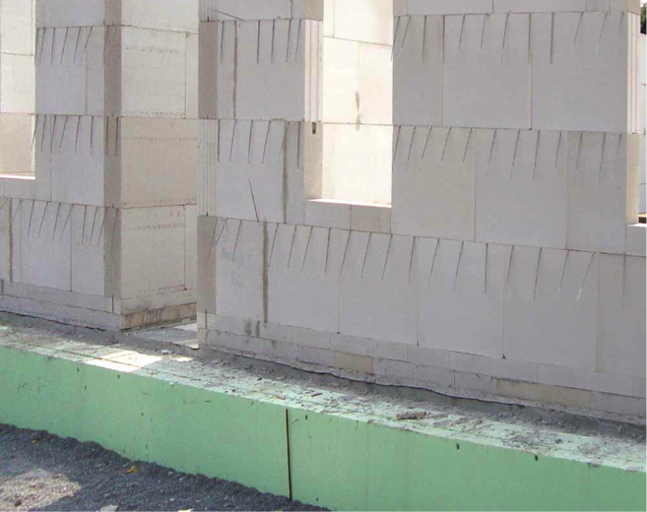
Figura 17: involucro in muratura interno con ancoraggi murari per l’involucro della facciata (fonte: Schulze Darup)
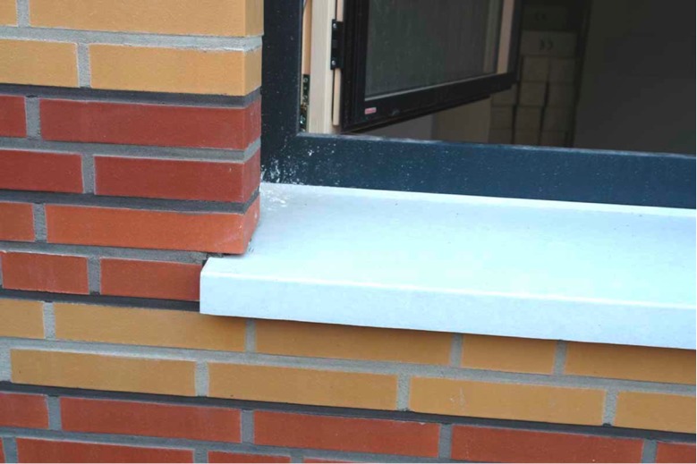
Figura 18: mattonatura frontale attorno ad una finestra, sostenuta da uno strato isolante spesso 20 cm con λ = 0.025 W/mK e un valore U di 0.12 W/m²K (fonte: Schulze Darup)
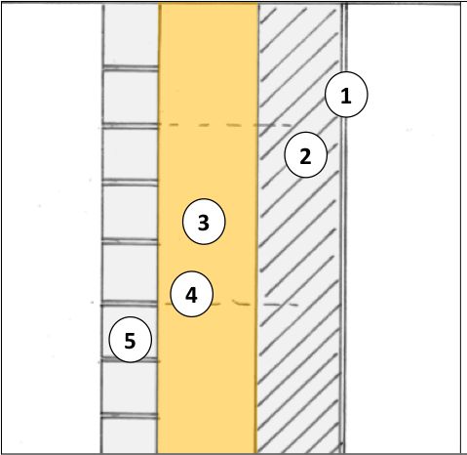
Muratura a doppio guscio

1 Intonaco interno
2 Muratura
3 Isolamento
4 ancoraggio murario
5 involucro della facciata
Figura 19: stratigrafia di una muratura a doppia parete secondo lo standard di casa passiva; l’isolamento deve essere realizzato utilizzando materiale altamente isolante con
λ≅ 0.02 - 0.025 W/mK; è importante selezionare ancoraggi murari certificati per un massimo di 20 cm di spazio tra gli involucri. (fonte: Schulze Darup)

Valori U delle strutture murarie esterne a doppia parete
Poiché l’involucro esterno è assicurato con ancoraggi murari, lo spazio nel mezzo per l’isolamento è limitato a 20 cm. Il calcolo per questa muratura a doppia parete conduce a un valore U di 0.126 W/m²K per una struttura muraria con 20 cm di isolamento e una conduttività termica λ pari ad un massimo di 0.027 W/mK.
Se la muratura a doppia parete è realizzata con un muro interno poroso e un isolamento con un coefficiente pari ad un massimo di λ = 0.025 W/mK, con soli 16 cm di isolamento può essere raggiunto un valore U di 0.12 - 0.13 W/m²K (standard di casa passiva).

Strati (dall’interno verso l’esterno) d λ
1 Intonaco interno 1.50 0.700
2 Muratura 17.50 0.900
3 Isolamento 20.00 0.027
4 Spazio d’aria facoltativo * 0.00 -
5 Involucro esterno 11.50 1.000

Corr. 1.00 Spessore [cm] 50.50 Valore U 0.126
Figura 20: Calcolo del valore U per una muratura a doppia parete; se il materiale isolante ha una conduttività termica pari ad un massimo di λ = 0.027 W/mK, allora la struttura muraria in questione può raggiungere lo standard di casa passiva con un isolamento spesso 20 cm. * Lo spazio d’aria non è stato tenuto in conto nel calcolo del valore U.
Strati (dall’interno verso l’esterno) d λ
1 Intonaco interno 1.50 0.700
2 Muratura 17.50 0.140
3 Isolamento 16.00 0.025
4 Strato di aria fissa (50 mm), verso l’alto * 5.00 _
5 Involucro esterno 11.50 1.000

Corr. 1.00 Spessore [cm] 46.50 Valore U 0.126
Figura 21: se la parete in muratura a doppia parete è realizzata con una parete interna porosa e il coefficiente di conducibilità λ è pari ad un massimo di 0.025 W/mK, allora un valore U pari a
0.12 - 0.13 W/m²K, ovvero fino allo standard di casa passiva, può essere raggiunto con soli 16 cm di isolamento. * Lo spazio d’aria non è stato tenuto in conto nel calcolo del valore U.
Excursus …
… sulla tecnologia a surplus di energia integrata nella facciata
Nel prossimo futuro la generazione di energia non sarà più totalmente dipendente dalle centrali elettriche. Anche oggi, qualsiasi costruttore può realizzare una casa a surplus di energia. A tale scopo, tecnologie che possano sfruttare le fonti di energia rinnovabili possono essere integrate nell’involucro dell’edificio o incorporate architettonicamente nella struttura. Un’ampia scelta di superfici a potenziale fotovoltaico, siano esse facciate continue o rivestimenti, sarà disponibile in pochi anni per fornire nuove strategie energetiche e progettazioni architettoniche.
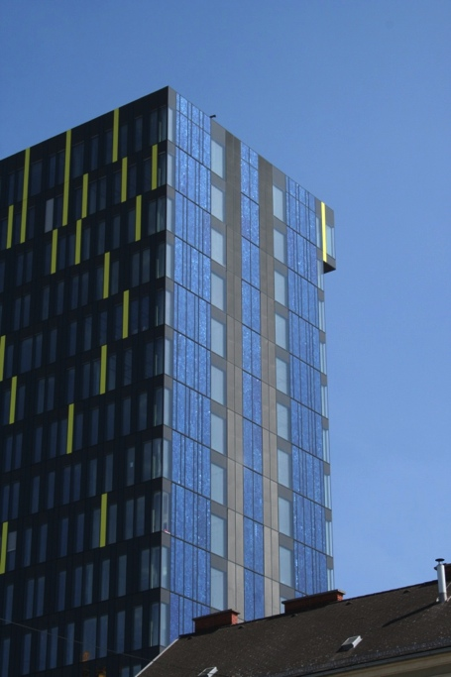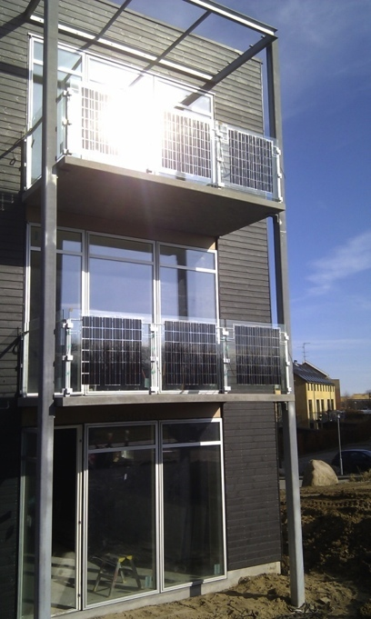
Figura 22: Moduli solari integrati nella facciata (sinistra) e nei parapetti del balcone (destra) (fonte: Fa. Ertex Solar)

Criteri qualitativi nella produzione di un sistema di isolamento

Garanzia di qualità nella fase di pianificazione
Gli edifici a energia ottimizzata devono essere pianificati da un team in cui siano rappresentate tutte le competenze rilevanti.
La scelta di un sistema di isolamento, per esempio, implicherà la considerazione delle richieste degli utenti in combinazione con i requisiti strutturali, e la realizzazione in termini di architettura qualitativamente superiore. Oltre a questo, giocheranno un ruolo essenziale molti aspetti legali e tecnici, come l’insonorizzazione e la protezione antincendio e ovviamente i requisiti energetici.
Al giorno d’oggi un edificio è adeguato ai tempi futuri solo se provvisto di un alte prestazioni termigrometriche. Ciò implica non solo un valore U pari ad un massimo di 0.15 W/m²K, ma anche requisiti relativi alla tenuta d’aria ed alla minimizzazione dei ponti termici, che devono essere tenuti in considerazione sin dall’inizio della fase di pianificazione. Più sarà semplice il progetto dell’edificio, meno complicate da risolvere saranno le interfacce e più efficiente sarà l’edificio sotto il profilo economico.
L’obiettivo consiste nella diffusione di sistemi semplici da realizzare da parte di operatori abili e che necessitino solo di un minimo di manutenzione nel periodo d’uso.

Garanzia di qualità nella fase esecutiva
Se la pianificazione e la programmazione sono state eseguite tenendo conto degli aspetti sopra citati, e se queste sono state descritte chiaramente nel capitolato delle opere, lo scopo dell’appaltatore sarà quello di eseguire i lavori con il minor numero possibile di imperfezioni.
Per questo è importante chiarire e pervenire ad accordi su tutti i dettagli, in particolar modo sull’interfaccia tra le varie unità operative e la squadra di costruzione, sin dalla fase iniziale. Se gli obiettivi del costruttore sono chiariti in anticipo e nel dettaglio, si eviteranno incomprensioni nella fase di realizzazione.
Tuttavia, l’impresa esecutrice è tenuta ad informare ogni singolo operatore dei propri obiettivi in loco e formarli sulle tecnologie innovative, ove opportuno. Sarebbe vantaggiosa la partecipazione a corsi preparatori offerti da agenzie per l’energia, associazioni professionali e da singoli produttori.
Infine, la direzione dei lavori da parte dell’architetto deve garantire non solo che le mansioni siano coordinate di continuo, ma anche che esse siano eseguite senza imperfezioni. Ispezioni regolari al cantiere sono qui essenziali, cosi come le procedure di collaudo intermedie ed il collaudo definitivo.

Ermeticità
Lo standard di casa passiva per gli edifici richiede un valore ACH₅₀ pari ad un massimo di 0.6 1/h, da verificare a mezzo di blower-door test.
Lo strato di tenuta all’aria deve essere tenuto in conto sin dal’inizio della pianificazione, deve essere realizzato con precisione e secondo un piano dettagliato.
Nelle strutture a montanti in legno e con telaio in legno, lo strato di tenuta all’aria è generalmente posto sul rivestimento o sulla barriera al vapore all’interno del sistema portante.
Nelle strutture senza telaio in legno sarà all’interno dello strato in legno massiccio o realizzato dallo stesso, ove adegato.
Nelle pareti esterne massive senza telaio, lo strato di tenuta all’aria è formato dall’intonaco interno in tutte le configurazioni descritte. Nella costruzione senza telaio l’ermeticità è di solito realizzata nell’intonaco interno o mediante livellamento all’interno della muratura esterna.
Il diagramma seguente mostra una panoramica dei potenziali punti deboli nello strato di tenuta all’aria (giunzioni e penetrazioni attraverso gli elementi della costruzione).

Tetto/muro

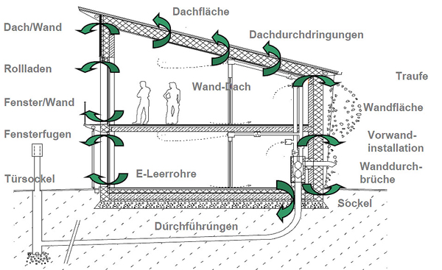
Superficie del tetto

Attraversamenti del tetto
ingungen
Grondaia

Superficie della parete

Installazione pre-muraria

Attraversamenti del muro
brüche
Persiane

Finestra/muro

Giunti della finestra

Base della porta

Vani per impianti elettrici

Muro-tetto

Attacco a terra

Condotti passanti

Figura 23: Sezione di una casa passiva, in cui sono mostrate le aree problematiche dello strato di tenuta all’aria. (fonte: Schulze Darup, PHS 2.1 slide p. 20, adattato)
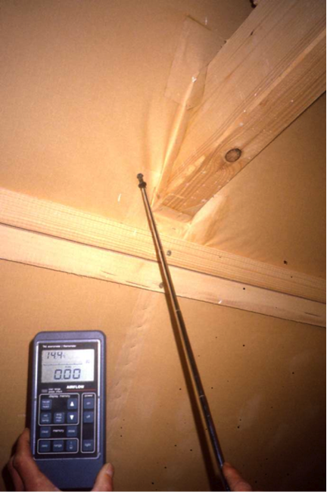  Figura 24: Ricerca di perdite nell’area di penetrazione di una trave nel soffitto (source: Schulze Darup) | 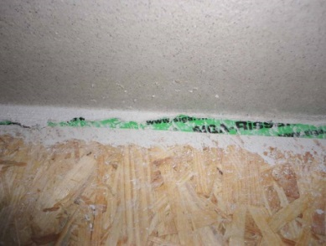  Figura 25: Connessione ermetica fra una parete in legno ed il soffitto del piano terra (fonte: Schulze Darup)  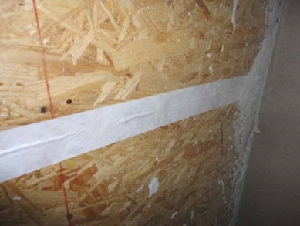  Figura 26: Strato di tenuta all’aria in una costruzione in legno (fonte: Schulze Darup)
Un video su un edificio ermetico:
https://www.youtube.com/watch?v=S9-lsaMmqDQ

Minimizzazione dei ponti termici
I punti caratterizzati da discontinuità della tenuta del calore, rispetto al coefficiente medio di trasferimento di calore di un elemento di costruzione esterno, sono chiamati ponti termici. Questi punti possono essere analizzati in termini di dispersioni termiche. Il valore differenziale è il coefficiente di dispersione da ponte termico (Ψ) in W/mK.
La geometria strutturale, ad esempio, implica il rischio di ponti termici nelle proiezioni o negli angoli. Tuttavia, se l’isolamento è posto intorno all’angolo, al suo estradosso e con uno spessore elevato d’isolamento, ciò produrrà un ponte termico “negativo”.
Ciò comporterà un piccolo decremento, in fase di calcolo, delle dispersioni termiche attraverso gli elementi della costruzione esterna.
Gli angoli convessi verso l’interno della costruzione implicano sempre ponti termici aggiuntivi a causa delle geometrie.
Per ridurre al minimo i ponti termici nell’area delle finestre in tutti i tipi di configurazione, l’isolamento deve essere applicato quanto più possibile in sovrapposizione al telaio fisso della finestra.

Criteri qualitativi aggiuntivi
A seconda del tipo di struttura, si applicano le seguenti considerazioni aggiuntive:
Strutture in muratura con sistemi compositi di isolamento termico (ETICS):
Per quanto riguarda i ponti termici, queste strutture sono simili alle strutture in legno senza telaio: non vi sono problemi con le intersezioni tra pareti interne e soffitti; vantaggi negli angoli esterni come il cordolo e la connessione del tetto, se l’isolamento è applicato intorno all’angolo in forte spessore. Negli ultimi anni sono stati sviluppati diversi sistemi atti a minimizzare i ponti termici per il montaggio di elementi di costruzione sulla parte esterna della parete; questi devono essere inclusi nel bilancio del ponte termico.
Strutture in muratura con facciata continua:
Basicamente si applicano le stesse condizioni relative alle pareti esterne con ETICS. Ma poiché c’è una sottostruttura portante per la parte frontale all’esterno, questa deve essere tenuta in considerazione nel calcolo del valore U. D’altra parte, l’applicazione di elementi di costruzione leggeri alla facciata non è un problema, perché questi possono essere fissati alla sottostruttura portante. Singoli ponti termici dovuti a penetrazioni strutturalmente rilevanti devono essere valutati singolarmente.
Strutture in muratura a singolo strato:
Tutti gli elementi di costruzione realizzati con materiali aventi diversi coefficienti di conduttività termica devono rientrare nel bilancio come ponti termici se intersecano la parete esterna. Questo è il caso dei solai, con il cordolo necessario al trasferimento di carico, e delle pareti interne, laddove tagliano gli strati isolanti per innestarsi sulla parete perimetrale al fine di garantire i requisiti per l’insonorizzazione. D’altra parte, il cordolo e le connessioni del tetto possono essere di solito realizzate con coefficienti negativi di trasferimento di calore, ciò significa che essi apportano un piccolo bonus nel bilancio energetico.
Strutture in muratura a doppia parete:
Di base sono applicate le medesime condizioni relative alle strutture in muratura con facciata continua.

Lista delle immagini
Figura 1: isolamento ETICS con un punto di ancoraggio (realizzato per minimizzare i ponti termici) per una fonte di illuminazione (fonte: Schulze Darup) 4
Figura 2: isolamento ETICS con un punto di ancoraggio (realizzato per minimizzare i ponti termici) per una balaustra (fonte: Schulze Darup) 5
Figura 3: stratigrafia di una parete senza telaio con sistema composito di isolamento termico (fonte: Schulze Darup) 6
Figura 4: Calcolo del valore U per una parete senza telaio con un sistema composito di isolamento termico. Un isolamento spesso 26 cm con un valore λ di 0.035 W/mK conduce a un valore U pari a 0.127 W/m²K. 7
Figura 5: “Schwarzer Panther” (“Pantera Nera”), Graz, Austria, architetti: GSarchitects Graz. Facciata continua nella forma di facciata in vetro (fonte: STO) 8
Figura 6: Sistema di muratura esterna con facciata continua in legno a Seestadt Aspern, Vienna, Austria (fonte: Weissenseer Holz-System-Bau GmbH) 8
Figura 7: Sistema di ancoraggio per una facciata continua con ponte termico minimo – ΔU_{WB} ≤ 0.01 W/m²K (fonte: Fa. STO) 9
Figura 8: Distanziatore in acciaio inossidabile (fonte: Sto SE & Co. KGaA) 10
Figura 9: stratigrafia di una parete senza telaio con facciata continua; è importante scegliere un sistema di ancoraggio che possa minimizzare l’influenza dei ponti termici. (fonte: Schulze Darup) 10
Figura 10: Calcolo del valore U per una facciata continua; confrontato con un sistema composito di isolamento termico, la struttura è complessivamente più spessa, a causa dell’aggiunta del sistema portante e del rivestimento. * Lo spazio d’aria e il rivestimento non sono stati tenuti in conto nel calcolo. 11
Figura 11: Calcolo del valore U per una facciata continua con isolamento a vuoto d’aria (VIP); l’eccellente conduttività termica λ pari a soli 0.008 W/mK rende possibile una struttura sottile con uno spessore murario totale di circa 31 cm (inclusi spazio d’aria e rivestimento) e uno spessore d’isolamento a vuoto d’aria pari a 6.5 cm. * Lo spazio d’aria e il rivestimento non sono stati tenuti in conto nel calcolo. 11
Figura 12: muratura in mattoni a singola pelle per una casa passiva; le connessioni del ponte termico con il tetto a terrazza vanno valutate in dettaglio in questo progetto (fonte: Schulze Darup) 12
Figura 13: stratigrafia di una parete in muratura a singola pelle secondo gli standard Passivhaus; le intercapedini sono riempite con materiali isolanti; circa 4 cm di intonaco isolante sono applicati all’esterno. (fonte: Schulze Darup) 13
Figura 14: Calcolo del valore U per una parete esterna a singola pelle secondo gli standard di casa passiva, con muratura spessa 49 cm (λ = 0.070 W/mK) più 4 cm di intonaco isolante. 13
Figura 15: prototipo di un elemento murario prefabbricato isolato con balle di paglia. (Fonte: GrAT) 14
Figura 16: Struttura muraria a doppia parete, ancoraggi per l’installazione dell’isolante (fonte: Wienerberger GmbH) 14
Figura 17: involucro in muratura interno con ancoraggi murari per l’involucro della facciata (fonte: Schulze Darup) 15
Figura 18: mattonatura frontale attorno ad una finestra, sostenuta da uno strato isolante spesso 20 cm con λ = 0.025 W/mK e un valore U di 0.12 W/m²K (fonte: Schulze Darup) 16
Figura 19: stratigrafia di una muratura a doppia parete secondo lo standard di casa passiva; l’isolamento deve essere realizzato utilizzando materiale altamente isolante con λ≅ 0.02 - 0.025 W/mK; è importante selezionare ancoraggi murari certificati per un massimo di 20 cm di spazio tra gli involucri. (fonte: Schulze Darup) 16
Figura 20: Calcolo del valore U per una muratura a doppia parete; se il materiale isolante ha una conduttività termica pari ad un massimo di λ = 0.027 W/mK, allora la struttura muraria in questione può raggiungere lo standard di casa passiva con un isolamento spesso 20 cm. * Lo spazio d’aria non è stato tenuto in conto nel calcolo del valore U. 17
Figura 21: se la parete in muratura a doppia parete è realizzata con una parete interna porosa e il coefficiente di conducibilità λ è pari ad un massimo di 0.025 W/mK, allora un valore U pari a 0.12 - 0.13 W/m²K, ovvero fino allo standard di casa passiva, può essere raggiunto con soli 16 cm di isolamento. * Lo spazio d’aria non è stato tenuto in conto nel calcolo del valore U. 17
Figura 22: Moduli solari integrati nella facciata (sinistra) e nei parapetti del balcone (destra) (fonte: Fa. Ertex Solar) 18
Figura 23: Sezione di una casa passiva, in cui sono mostrate le aree problematiche dello strato di tenuta all’aria. (fonte: Schulze Darup, PHS 2.1 slide p. 20, adattato) 20
Figura 24: Ricerca di perdite nell’area di penetrazione di una trave nel soffitto (source: Schulze Darup) 20
Figura 25: Connessione ermetica fra una parete in legno ed il soffitto del piano terra (fonte: Schulze Darup) 20
Figura 26: Strato di tenuta all’aria in una costruzione in legno (fonte: Schulze Darup) 20

Disclaimer
Pubblicato da:
e-genius – Verein zur Förderung und Entwicklung offener Bildungsmaterialien im technisch-naturwissenschaftlichen Bereich

Postfach 16
1082 Vienna
Austria
Email: info(at)e-genius.at

Leader del progetto:
Dr. Katharina Zwiauer
Email: katharina.zwiauer(at)e-genius.at

Autori / Adattamento per scopi didattici: Dr. Burkhard Schulze Darup, Dr. Katharina Zwiauer, Magdalena Burghardt, MA
Layout: Magdalena Burghardt, MA

Questa unità didattica è stata sviluppata in collaborazione con:
Mauro Pastore (Direttore) e Lisa Pavan (Vicedirettore)
Centro Edile A. Palladio
Via Torino, 10
36100 Vicenza
www.centroedilevicenza.it

Agosto 2015

Questa unità didattica è finanziata con il sostegno della Commissione europea. L’autore è il solo responsabile di questa pubblicazione e la Commissione declina ogni responsabilità sull’uso che potrà essere fatto delle informazioni in essa contenute.
La base di questa unità didattica è stata sviluppata all’interno di un progetto “Building of Tomorrow”
(L’edilizia del futuro)

Nota legale
Questa unità didattica è distribuita con la seguente licenza Creative Commons:
Creative Commons Attribuzione - Non commerciale - Non opere derivate 4.0 Internazionale.
Tu sei libero di:
- Condividere — riprodurre, distribuire, comunicare al pubblico, esporre in pubblico, rappresentare, eseguire e recitare questo materiale con qualsiasi mezzo e formato
Il licenziante non può revocare questi diritti fintanto che tu rispetti i termini della licenza.
Alle seguenti condizioni:
- Attribuzione — Devi riconoscere una menzione di paternità adeguata, fornire un link alla licenza e indicare se sono state effettuate delle modifiche. Puoi fare ciò in qualsiasi maniera ragionevole possibile, ma non con modalità tali da suggerire che il licenziante avalli te o il tuo utilizzo del materiale.
- NonCommerciale — Non puoi usare il materiale per scopi commerciali.
- Non opere derivate — Se remixi, trasformi il materiale o ti basi su di esso, non puoi distribuire il materiale così modificato.
Divieto di restrizioni aggiuntive — Non puoi applicare termini legali o misure tecnologiche che impongano ad altri soggetti dei vincoli giuridici su quanto la licenza consente loro di fare.

L’attribuzione ad e-genius come proprietario del copyright deve riportare le seguenti diciture:
Testi: autori dell’unità didattica, anno di pubblicazione, titolo dell’unità didattica, editore:
Verein e-genius, www.e-genius.at/it
Illustrazioni: attribuzione al titolare del diritto d'autore, e-genius - www.e-genius.at/it

Esclusione di responsabilità:
Tutti i contenuti della piattaforma e-genius sono stati attentamente controllati. Non si può comunque prestare garanzia assoluta sulla correttezza, completezza, attualità e disponibilità dei contenuti. L’editore declina ogni responsabilità per danni e inconvenienti che potrebbero eventualmente insorgere a seguito dell’utilizzo o dello sfruttamento di tali contenuti. La disponibilità dei contenuti su e-genius non sostituisce una consulenza specialistica, la recuperabilità dei contenuti non rappresenta un’offerta di instaurazione di un rapporto di consulenza.
e-genius contiene link a pagine web di terzi. I link sono riferimenti a illustrazioni e (anche altre) opinioni, ma non implicano la nostra approvazione dei contenuti di tali pagine. L’editore di e-genius declina ogni responsabilità per pagine web alle quali si accede mediante un link. Analogamente per la loro disponibilità e per i contenuti ivi recuperabili. Per quanto a conoscenza dei gestori, le pagine a cui si accede mediante i link non contengono contenuti illegali; qualora si venisse a conoscenza della presenza di contenuti illegali, il link elettronico a tali contenuti sarà immediatamente eliminato, in adempimento agli obblighi prescritti dalla legge.
I contenuti di terzi sono identificati come tali. Qualora l’utente individuasse un’infrazione di diritti d’autore, è pregato di notificarla. Presa conoscenza di tali infrazioni, sarà nostra cura eliminare, ovvero correggere i contenuti interessati.
Collegati alla piattaforma Open Content: www.e-genius.at/it

http://www.schoeberlpoell.at/download/forschung/endbericht_sanierungshandbuch.pdf (23.03.2015)

